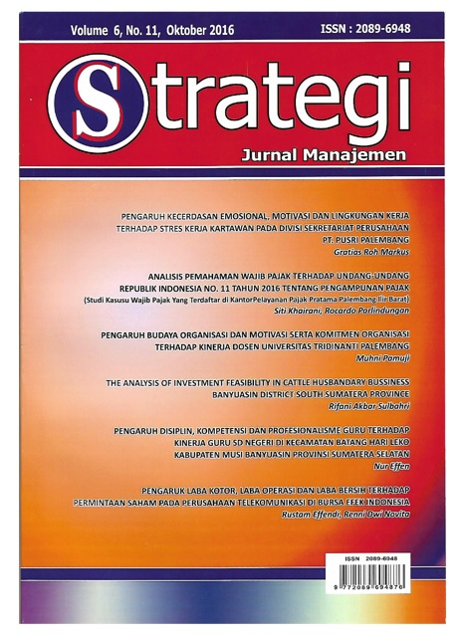
Volume 14, No. 01, April 2024

p.ISSN : 2089-6948
e.ISSN : 2830-4454
s



Analisa Akuntansi Sosial dalam Pengungkapan Tanggung Jawab Sosial pada PT. Perusahaan Gas Negara (Persero) Tbk Area Palembang
Firdaus Sianipar, Rusmida Jun Harapan Hutabarat

Evaluasi Audit Operasional Atas Pengelolaan Persediaan Barang Dagangan untuk Meningkatkan Efisiensi dan Efektivitas pada Departemen Pengantongan dan Angkutan pada PT. Pupuk Sriwidjaja Palembang
Shelly Farida Tobing, Sonang Pestaria Pangaribuan

Analisa Perencanaan dan Pengendalian Persediaan Bahan Baku Pembuatan Interior Set pada CV. Advisia Diantara Palembang
PENGARUH KERJA SAMA TIM DAN PENGHARGAAN TERHADAP KINERJA PEGAWAI DI UPT DPPKAD KECAMATAN TANJUNG LAGO KABUPATEN BANYUASIN PROVINSI SUMATERA SELATAN
Firdaus Sianipar, Rusmida Jun Harapan Hutabarat

PENGARUH INDEKS HARGA SAHAM GABUNGAN (IHSG), JANGKA WAKTU PENAWARAN (OFFER TIMING), HARGA PENAWARAN SAHAM (OFFERING PRICE), PERTUMBUHAN PENDAPATAN (REVENUES GROWTH) TERHADAP UNDERPRICING PADA PERUSAHAAN YANG MELAKUKAN IPO DI IDX
Shelly Farida Tobing, Sonang Pestaria Pangaribuan, Muhammad Ridwan

PENGARUH UKURAN PERUSAHAAN DAN INTENSITAS ASET TETAP TERHADAP MANAJEMEN PAJAK PADA PERUSAHAAN BADAN USAHA MILIK NEGARA (BUMN) YANG TERDAFTAR DI BURSA EFEK INDONESIA
Sugiharto, Rizal Efendi, Yancik Syafitri

PENGARUH PERPUTARAN KAS, PERPUTARAN PIUTANG , PERPUTARAN PERSEDIAAN TERHADAP PROFITABILITAS PADA PT UNILEVER INDONESIA TBK


Liliana, Sahila, Ryan Ahmad Erlangga

